ΠΑΝΕΠΙΣΤΗΜΙΟ ΘΕΣΣΑΛΙΑΣ ΠΡΟΣΒΑΣΗ

“Δομή Υποστήριξης Φοιτητών & Φοιτητριών με Αναπηρία ή/και Ειδικές Εκπαιδευτικές Ανάγκες”

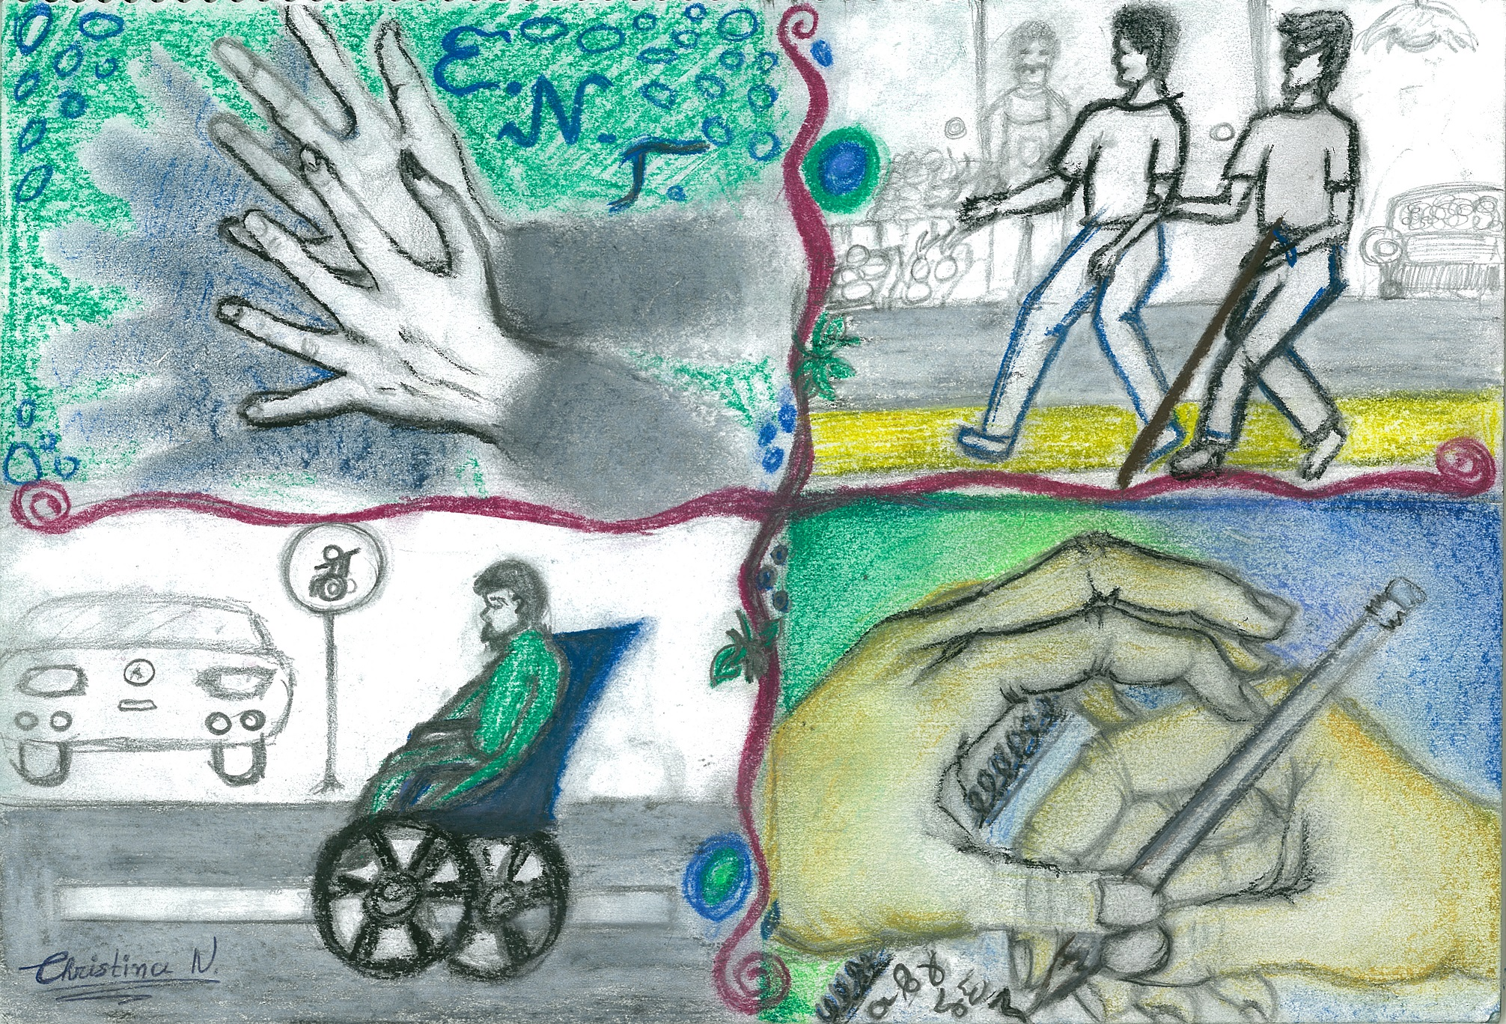

Αργοναυτών & Φιλελλήνων, 382 21, Βόλος, τηλ./φαξ: 2421074345, email: prosvasi@uth.gr
SKYPE: ΠΡΟΣΒΑΣΗ ΦΟΙΤΗΤΩΝ ΜΕ ΑΝΑΠΗΡΙΕΣ ΠΑΝΕΠΙΣΤΗΜΙΟ ΘΕΣΣΑΛΙΑΣ
Facebook: Πρόσβαση Φοιτητών με Αναπηρίες Πανεπιστημίου Θεσσαλίας

Βόλος, 25/9/2018
ΑΠ: 249
Προς: Φοιτητές/τριες Π.Θ.

Θέμα: Ενημέρωση φοιτητών/τριων του Π.Θ. για τη ΠΡΟΣΒΑΣΗ

Αξιότιμοι/ες Φοιτητές/τριες,

Η ΠΡΟΣΒΑΣΗ είναι η δομή του Πανεπιστημίου Θεσσαλίας που έχει ως στόχο την πρόσβαση των Φοιτητών/τριών με Αναπηρία ή/και Ειδικές Εκπαιδευτικές Ανάγκες (ΦμεΑ). Μπορείτε να επισκεφτείτε την ιστοσελίδα της ΠΡΟΣΒΑΣΗΣ http://prosvasi.uth.gr και να επικοινωνήσετε μαζί μας για περισσότερες πληροφορίες ή αν θέλετε να εγγραφείτε ηλεκτρονικά. Στην ΠΡΟΣΒΑΣΗ εγγράφονται φοιτητές/τριες με αναπηρίες, χρόνια προβλήματα υγείας και ειδικές μαθησιακές δυσκολίες, όπως η δυσλεξία. Επιπλέον, εγγράφονται φοιτητές που θέλουν να είναι εθελοντές και επιθυμούν να υποστηρίξουν συμφοιτητές/τριες τους.
Θα θέλαμε επίσης να σας ενημερώσουμε ότι, εάν επιθυμείτε οποιαδήποτε διαφοροποίηση στην παρακολούθηση (π.χ. σημειώσεις, διαφάνειες,) ή/και στην εξέτασή σας (π.χ. προφορικές αντί για γραπτές εξετάσεις, διερμηνέας κ.α.) θα πρέπει να εγγραφείτε υποχρεωτικά στην ΠΡΟΣΒΑΣΗ.
Ειδικά στις εξετάσεις παρακαλούμε να ενημερώσετε τη γραμματεία του τμήματος σας γραπτά (π.χ. e-mail, fax) ένα μήνα ΠΡΙΝ από την έναρξη της εξεταστικής για τα μαθήματα στα οποία επιθυμείτε να εξεταστείτε.
Σας ευχαριστούμε πολύ για τη συνεργασία και είμαστε στη διάθεση σας για περαιτέρω πληροφορίες.

Με εκτίμηση,
Μάγδα Νικολαραΐζη
Αν. Καθηγήτρια Ειδικής Αγωγής-Αγωγής Κωφών
Παιδαγωγικό Τμήμα Ειδικής Αγωγής
Επιστημονική Υπεύθυνη της ΠΡΟΣΒΑΣΗΣ
Πανεπιστήμιο Θεσσαλίας

